INSTITUCIÓN EDUCATIVA MONSEÑOR RAMÓN ARCILA.
SEDE: Alfonso Reyes Echandía
Semana del 14 al 18 de Septiembre 2020 MATEMÁTICAS (Aritmética)

Nombre: _________________________________________________________.

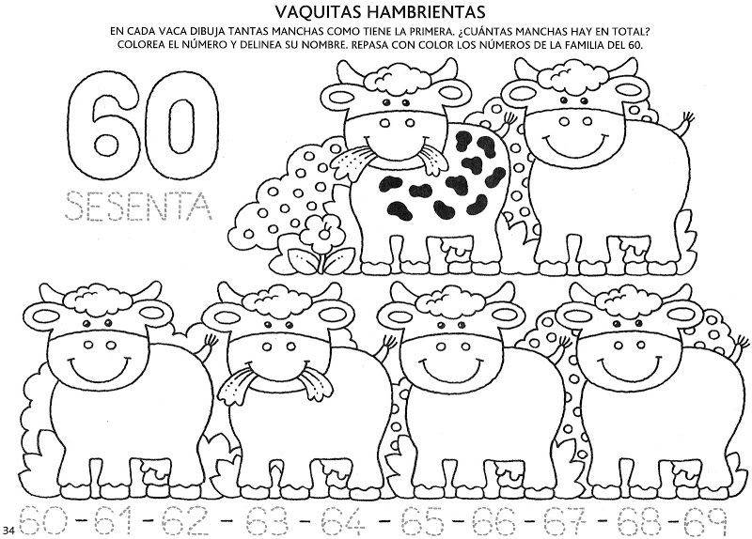
INSTITUCIÓN EDUCATIVA MONSEÑOR RAMÓN ARCILA.
SEDE: Alfonso Reyes Echandía
Semana del 14 al 18 de Septiembre 2020 MATEMÁTICAS (Aritmética)

Nombre: _________________________________________________________

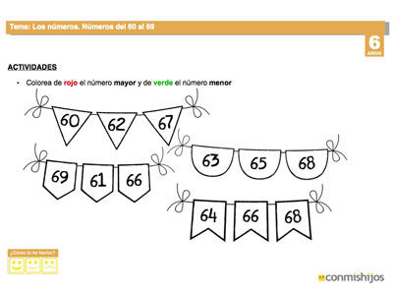

INSTITUCIÓN EDUCATIVA MONSEÑOR RAMÓN ARCILA.
SEDE: Alfonso Reyes Echandía
Semana del 14 al 18 de Septiembre 2020 HUMANIDADES (Español)

Nombre: _________________________________________________________

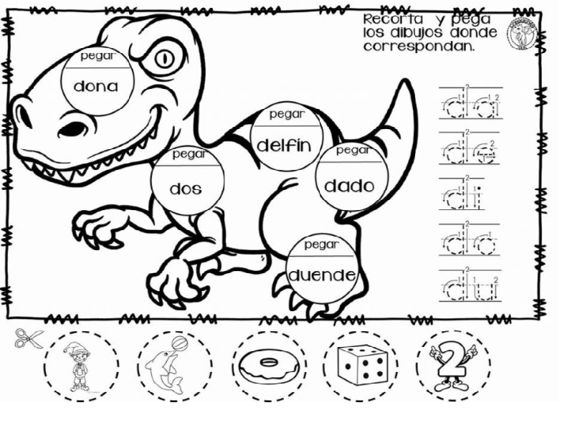
INSTITUCIÓN EDUCATIVA MONSEÑOR RAMÓN ARCILA.

SEDE: Alfonso Reyes Echandía
Semana del 14 al 18 de Septiembre 2020 HUMANIDADES (Español)

Nombre: _________________________________________________________

